Triflex DeckFloor

Triflex

Eigenschaften

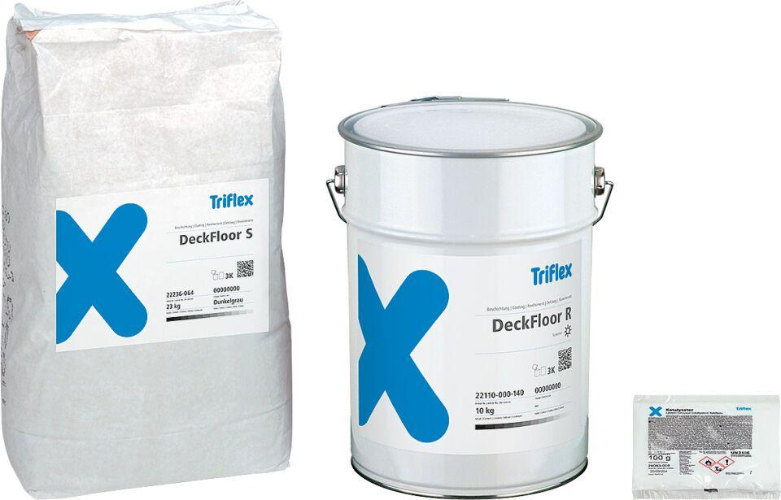

HAN:

22110

Belastbarkeit

befahrbar

Eigenschaften

hoch belastbar

Farbton

dunkelgrau

Produkt

Beschichtung

Werkstoff

Polymethylmethacrylat (PMMA)

Anzahl Komponenten

3

Haupt-Bindemittelbasis

Reaktionsharz

Lösemittelhaltigkeit / Wasserverdünnbarkeit

lösemittelfrei

Begehbar nach (h)

1,00

Füllmenge (kg)

33,00 - 3.003,00

Lagerfähigkeit in Monaten

6,00

Verarbeitungstemperatur (°C)

0,00 - 35,00